Ex04 — Types of Decomposition (Меню завтрака)
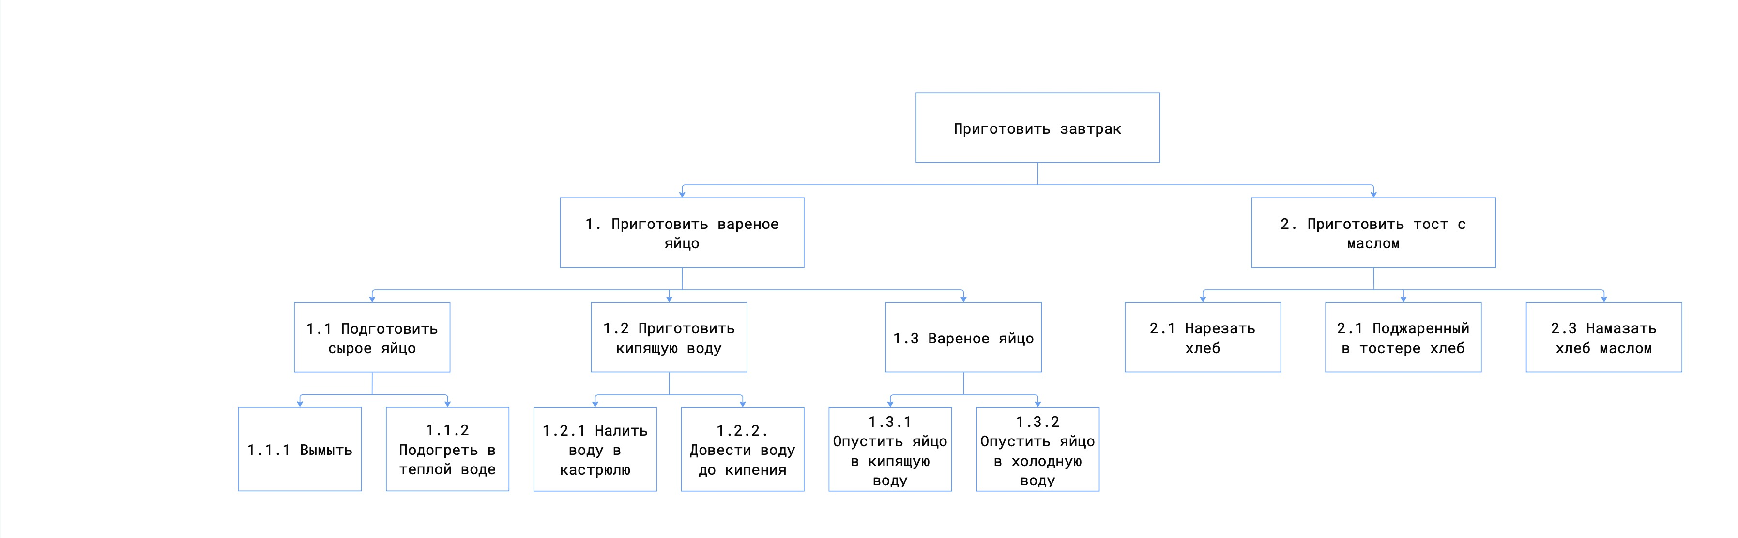

Цель декомпозиции
Детализация процесса приготовления завтрака для пошагового выполнения

Вид декомпозиции
Функциональная декомпозиция: по блюдам и продуктам

Количество уровней декомпозиции
В исходной версии 3 уровня:
- Уровень 0: завтрак
- Уровень 1: блюда
- Уровень 2: ингредиенты/напитки

Ошибки декомпозиции
- Представлено не все меню
- Некорректная нумерация
- Присутствует дублирование категорий
- Нет единых критериев для всех уровней

Объектная декомпозиция завтрака
Цель: выделение объектов завтрака и их структуры.
Критерии разбиения:
- Уровень 0: Завтрак (надсистема).
- Уровень 1: Тип блюда (яйцо, тост, напитки).
- Уровень 2: Ингредиенты или действия для приготовления блюда.
- Уровень 3: Дополнительные действия для приготовления блюда.

